ПАСПОРТ ПРОЕКТА
Показатель | Описание (после заполнения можно  удалить данный столбец) | Для заполнения
Название | Отражает основную идею проекта | Проект для отработки задолженности по ПД - 7/ Принты для военнослужащих СВО
Команда проекта | ФИО, направление подготовки, используемые в проекте компетенции | 1.Коробицын Антон Андреевич 3092  2. Белоусов Андрей Дмитриевич 2671  3.Дюгаев Николай Андреевич 2401  4. Давыдов Глеб Дмитриевич 2631  5. Никифорова Ангелина Андреевна 2631  6. Пестрякова Юлия Константиновна 2631  7. Довбич Анастасия Андреевна 2631  Компетенции: исследовательская, взаимодействия, дизайн.
Наставник команды | ФИО, должность, подразделение НовГУ | Коновалова Марина Анатольевна, менеджер проектов, доцент, ШПО
Сроки выполнения проекта | дата начала работы – дата окончания работы | 09.04.2025- 13.05.2025г
Тип проекта | - Предпринимательский  - Социальный  - Инновационный  - Научно-исследовательский  - Креативный | Социальный
Проблема, которую решает проект | Сложности, затруднения, препятствия, которые будут преодолены с помощью проекта | Целевая аудитория испытывает дефицит товаров, которые отражают их профессиональную идентичность, ценности и причастность к сообществу. Они ищут не просто мерч, а продукцию, символизирующую их опыт, служебные достижения. Рынок предлагает ограниченное количество товаров, соответствующих их ожиданиям, что приводит к чувству неудовлетворённости и потери интереса к существующим предложениям. Пользователи не находят отражение своих идей и мыслей в стандартных продуктах с военной символикой, таких как футболки и кепки, которые не удовлетворяют потребности в самовыражении и индивидуальности.
Эффекты и индикаторы успешности реализации проекта | Представьте не менее одного исчислимого показателя и не менее двух неисчислимых | Исчисляемые показатели:  Продажи уникальных принтов и сопутствующих товаров  Количество участников мероприятий и публикаций в СМИ  Неисчисляемые показатели:  Удовлетворенность потребителей качеством продукта  Повышение лояльности и приверженности бренду
Актуальность | Описание подходов к решению проблемы в мировой повестке, российской, областной, на уровне университета | Военная тематика является неотъемлемой частью культурного кода нашей страны, ассоциируясь с патриотизмом, героизмом и уважением к истории. Создание принтов, отражающих эти ценности, может способствовать формированию и укреплению национальной идентичности.  Российский рынок креативной индустрии оценивается почти в 4 трлн рублей, что демонстрирует огромный потенциал для развития нашего проекта.  Онлайн-платформы, такие как Wildberries, Ozon, Яндекс.Маркет и Telegram-магазины, становятся все более популярными для продажи дизайнерской одежды и аксессуаров, создавая растущий спрос на качественный мерч.
Целевая аудитория | Характеристики целевой аудитории (социальные, экономические, поведенческие и т.д.). Подтвердите ссылками на исследования по данной целевой аудитории, результатами собственных опросов | Военнослужащие: Активные члены вооруженных сил, которые ищут товары, отражающие их профессиональную идентичность и служебные достижения.  Ветераны: Люди, ранее служившие в армии, которые хотят поддерживать связь с военной культурой и гордиться своим прошлым.
Цель | Что будет достигнуто? Когда? Как? Как вы измерите уровень достижения результата? | Повышение уровня сопричастности военнослужащих СВО к профессиональному сообществу.
Задачи | Действия, необходимые для достижения цели | Анализ потребностей и предпочтений целевой аудитории  Разработка уникальных принтов и концепций  Формирование эффективного канала распространения и маркетинга  Привлечение внимания общественности и партнёров к проекту
Конкуренты и аналоги | Кто еще решает данную проблему? Каковы характеристики его решения? Чем оно лучше/слабее вашего? | Для нашего проекта аналогами является военная форма, стиль military, огромное количество мемов связанных с тематикой СВО, сообщества в социальных сетях, лагеря, а также огромное количество других подобных сообществ.  конкуренты:  прямые конкуренты — массовые производители которые делают патриотические принты. Их много, и они уже заняли свою нишу.  Существует услуга печати своего уникального дизайна в онлайн-магазине, например Vsemayki.  нашивки, значки, наклейки на машину.  3D-печать фигурок на военную тему
Новизна | Чем ваше решение принципиально отличается от аналогов и конкурентов? Преимущества вашего решения | Личное взаимодействие с пользователями, создание эксклюзивных предложений  Ориентация на российскую армию и особенности её функционирования
Риски | Внешние и внутренние риски. Их оценка и меры по предотвращению | - Ограничения в дизайне из-за строгих стандартов  - Высокие затраты на сертификацию  - Низкая маржинальность массовой продукции  - Зависимость от госзаказов и корпоративного спроса  - Конкуренция с крупными производителями
Результат/продукт | Опишите ваш продукт в виде ценностного предложения | Символическое предложение, способное удовлетворить потребность военнослужащих и ветеранов в чувстве принадлежности и выражения своей профессиональной идентичности.
Ключевые характеристики продукта:  А. Исчислимые  Б. Неисчислимые | Представьте не менее трех исчислимых показателей и не менее двух неисчислимых | Исчислимые показатели:  Цена изделия, 15.000 руб.  Неисчислимые показатели:  Индивидуальный подход
Необходимые ресурсы, в том числе смета расходов |  | 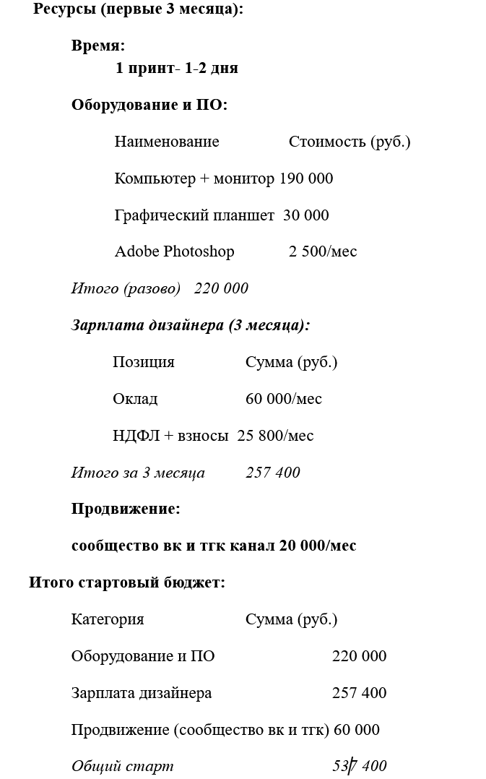
Источник и объемы доходов |  | Реализация готовой продукции  Контракты с государственными организациями и предприятиями  Коллаборации с общественными движениями и фондами
Каналы продвижения | Один – два основных канала продвижения с учётом поведения вашей целевой аудитории. Один запасной с учетом слабых сторон основных каналов | Основной канал: Таргетированная реклама в Telegram и аналогичных каналах  Запасной канал: Участвовать в офлайн-мероприятиях (ярмарки, выставки, форумы)
Партнеры, в том числе заказчик проекта | Возможные/реальные партнеры проекта, их интересы | Партнеры Организации поддержки участников СВО, автономные некоммерческие организации. Такие как: «Движение первых», ВМЕСТЕ МЫ СИЛА» Центр помощи военнослужащим, «Добро всем» Благотворительный фонд.
Достигнутый уровень результата | - Прототип  - MVP  - Готовый продукт | MVP
Этап реализации | - Концепция  - Апробирован  - Доработан по результатам апробации  - Подготовлен к продаже  - Представлен на акселераторы, конкурсы, гранты | Представлен на конкурсе ПРО. Добро, 2025, НовГУ

